Resolución del Pleno del Instituto de Transparencia, Acceso a la Información Pública y Protección de Datos Personales del Estado de México y Municipios, con domicilio en Metepec, Estado de México; de fecha veintiséis (26) de abril de dos mil veintitrés.
VISTO el expediente electrónico formado con motivo del recurso de revisión 01243/INFOEM/IP/RR/2023, promovido por XXXXXXX, a quien en lo sucesivo se le identificará como LA RECURRENTE, en contra de la respuesta del Ayuntamiento de Zumpango, en lo sucesivo el SUJETO OBLIGADO, se procede a dictar la presente resolución, con base en los siguientes:

ANTECEDENTES
- El día tres de febrero de dos mil veintidós, se presentó ante el SUJETO OBLIGADO vía SAIMEX, la solicitud de información pública registrada con el número 00053/ZUMPANGO/IP/2023; mediante la cual se solicitó la siguiente información:

“por medio de la presente y con fundamento el articulo 8 constitucional, solicito el nombre de todos los Servidores Públicos adscritos al H. Ayuntamiento del Municipio de Zumpango” (Sic)

- Se eligió como modalidad de entrega de la información: A través del SAIMEX.

- El veintiocho de febrero de dos mil veintitrés, el SUJETO OBLIGADO, dio respuesta a través del escrito siguiente:
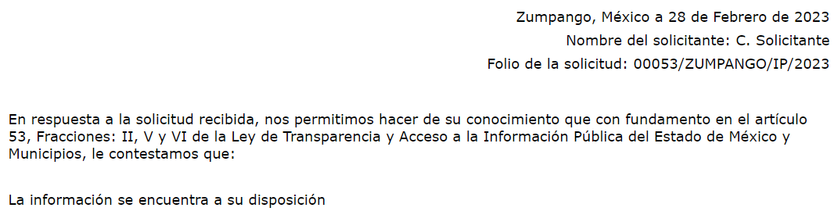

- El tres de marzo de dos mil veintitrés, LA PARTICULAR interpuso el recurso de revisión en contra de la respuesta, manifestando las siguientes razones o motivos de inconformidad:

- Acto impugnado: “la respuesta otorgada derivada de la solicitud de información 00053/ZUMPANGO/IP/2023”

- Razones o Motivos de inconformidad: “Ya que su respuesta es poco clara totalmente evasiva a la solicitud de información formulada a esa administración ya que solo dice a la letra "En respuesta a la solicitud recibida, nos permitimos hacer de su conocimiento que con fundamento en el artículo 53, Fracciones: II, V y VI de la Ley de Transparencia y Acceso a la Información Pública del Estado de México y Municipios, le contestamos que: La información se encuentra a su disposición" siendo lo anterior una respuesta incompleta así mismo le solicito por este medio informe y cumpla su deber a cabalidad con lo siguiente: el C. XXX XXX XXX ¿es servidor publico activo de esa administración publica municipal de Zumpango?.”

- La Comisionada Ponente con fundamento en lo dispuesto por el artículo 185 fracción II de la ley de la materia, a través del acuerdo de admisión de fecha siete de marzo de dos mil veintitrés, puso a disposición de las partes el expediente electrónico vía SAIMEX a efecto de que en un plazo máximo de siete días manifestaran lo que a su derecho conviniera, ofrecieran pruebas y alegatos según corresponda a los casos concretos, y el SUJETO OBLIGADO presentará el Informe Justificado procedente.

- El SUJETO OBLIGADO fue omiso en rendir su informe justificado. Por su parte LA PARTICULAR no realizó manifestaciones que a su derecho conviniera y asistiera.

- Mediante acuerdo de fecha veinte de abril de dos mil veintitrés se decretó el cierre de instrucción, por lo que no habiendo más que hacer constar, y---------------

CONSIDERANDO

PRIMERO. De la competencia

- Este Instituto de Transparencia, Acceso a la Información Pública y Protección de Datos Personales del Estado de México, es competente para conocer y resolver el presente recurso de revisión interpuesto por el Recurrente conforme a lo dispuesto en los artículos 6, apartado A, fracción IV de la Constitución Política de los Estados Unidos Mexicanos; 5, párrafos trigésimo, trigésimo primero y trigésimo segundo, fracciones IV y V, de la Constitución Política del Estado Libre y Soberano de México; artículos 1, 2 fracción II, 13, 29, 36 fracciones I y II, 176, 178, 179, 181 párrafo tercero y 185 de la Ley de Transparencia y Acceso a la Información Pública del Estado de México y Municipios; 6, 9 fracciones I y XXIII, y 11 del Reglamento Interior del Instituto de Transparencia, Acceso a la Información Pública y Protección de Datos Personales del Estado de México y Municipios.

SEGUNDO. De la oportunidad y procedencia.

- El medio de impugnación fue presentado a través del SAIMEX, en el formato previamente aprobado para tal efecto y dentro del plazo legal de quince días hábiles otorgados; para el caso en particular es de señalar que el SUJETO OBLIGADO entregó su respuesta el veintiocho de febrero de dos mil veintidós, de tal forma que el plazo para interponer el recurso de revisión transcurrió del día uno al veintidós marzo de dos mil veintitrés; en consecuencia, el ahora RECURRENTE presentó su inconformidad el día tres de marzo de dos mil veintitrés; por lo que se estima que la inconformidad se presentó dentro del lapso legalmente establecido para tal efecto.

- Asimismo, el escrito contiene las formalidades previstas por el artículo 180 último párrafo de la Ley de la materia actual, por lo que es procedente que este Instituto de Transparencia, Acceso a la Información Pública y Protección de Datos Personales del Estado de México y Municipios, conozca y resuelva el presente recurso.

TERCERO. Del planteamiento de la Litis.

- Se solicitó tener acceso, a la información que a continuación se desagrega:
  - Nombre de todos los Servidores Públicos adscritos al Ayuntamiento del Municipio de Zumpango.

- En respuesta, el SUJETO OBLIGADO informó que se ponía a disposición la información; sin embargo la parte solicitante se inconformó porque a su decir, contrario a lo aducido por el Ayuntamiento de Zumpango, no se puso a disposición la información.

- En dichas condiciones, la Litis a resolver en este recurso se circunscribe a determinar si se actualiza la causal de procedencia prevista en el artículo 179, fracción V de la Ley de Transparencia y Acceso a la Información Pública del Estado de México y Municipios; fracción que determina la hipótesis jurídica relativa a la entrega de información incompleta; contexto del cual se dolió LA RECURRENTE al momento de interponer su inconformidad. De modo tal que el presente recurso de revisión se abocara en determinar si el SUJETO OBLIGADO con su respuesta ciertamente actualiza la causal de procedencia antes señalada.

CUARTO. Del estudio y resolución del asunto.

- Acotada la Litis del presente asunto, primeramente es menester precisar que del escrito de respuesta, se observa que ciertamente resultan procedentes las razones o motivos de inconformidad, toda vez que no consta adjunta la información que el SUJETO OBLIGADO manifiesta que se pone a disposición como se aprecia de la captura siguiente:
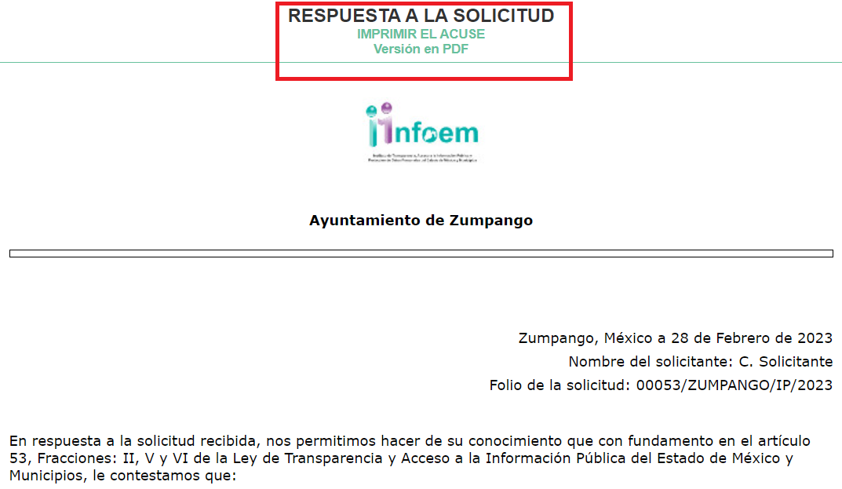

- Luego entonces, se estiman procedentes las razones y motivos de inconformidad; ahora bien, es de destacar que con dicha contestación el SUJETO OBLIGADO asume que genera, posee y administra la información en ejercicio de sus funciones de derecho público, tan es así que la pone a disposición de LA PARTICULAR, ya que en el apartado de requerimientos se aprecia que se turnó la solicitud al servidor público habilitado el “MTRO DANIEL MENDOZA BUCIO” quien funge como Director de Administración y refiere “la información se encuentra a su disposición”, por lo que resultaría ocioso realizar un estudio pormenorizado de su fuente obligacional para poder concluir si la genera, posee o administra, en virtud que –se insiste–, ya la asumió, no obstante ello no es impedimento para realizar un pronunciamiento respecto de la naturaleza jurídica de los solicitado, toda vez que corresponde a información eminentemente pública, con alguna excepciones como se verá.

- El Criterio 06/09, primera época, emitido por el Pleno del entonces Instituto Federal de Acceso a la Información y Protección de Datos Personales, indica que si bien el nombre de servidores públicos es información de naturaleza pública, existen funciones a cargo de servidores públicos, tendientes a garantizar de manera directa la seguridad pública, por lo que es, una de las formas en que la delincuencia puede llegar a poner en riesgo la seguridad es anulando, impidiendo, u obstaculizando la actuación de los servidores públicos que realizan funciones de carácter operativo, mediante el conocimiento de su nombre, por lo que la reserva de la relación de los nombres y las funciones que desempeñan los servidores públicos que prestan sus servicios en áreas de seguridad pública, puede llegar a constituirse en un componente fundamental en el esfuerzo que realiza el Estado Mexicano para garantizar la seguridad del país en sus diferentes vertientes.

- Luego entonces, al requerirse el nombre de todos y cada uno de los servidores públicos adscritos a la estructura orgánica del SUJETO OBLIGADO, se advierte lo siguiente:

- Que la información deberá contener la relativa a los nombres de servidores públicos integrantes de las instituciones de seguridad pública, cuya revelación pueda poner en riesgo su vida e integridad física con motivo de sus funciones, es reservada.

- Por tanto, la información pretendida por LA PARTICULAR incluye a integrantes de las instituciones de seguridad pública y que el nombre de policías es susceptible de clasificarse, lo restante es acreditar que el conocer el nombre de un servidor público relacionado con funciones de seguridad pública, pone en riesgo la vida, seguridad o salud de este.

- Si bien es cierto que tanto el nombre, como los cargos y funciones de los servidores públicos son información de naturaleza pública e incluso desde el nivel de mandos medios a superiores constituye parte de las obligaciones de transparencia establecidas en el artículo 92 de la Ley de Transparencia y Acceso a la información Pública del Estado de México y Municipios, también es cierto que, el caso particular de los nombres de los elementos de policía con funciones operativas ha cobrado relevancia desde hace varios años, en virtud de que su identificación los hace vulnerables en el combate a la delincuencia, por lo que proporcionarlos puede llegar a poner en riesgo su vida, salud o seguridad, propiciando un detrimento en el esfuerzo que realiza el Ayuntamiento para garantizar la seguridad.

- Por tanto, si se toma en cuenta que los servidores públicos dedicados a funciones de seguridad pública en el Ayuntamiento de Zumpango operan con los recursos del propio Municipio para combatir la delincuencia lo que resulta un escenario riesgoso para quienes ejercen la función policial, que ciertamente puede poner en riesgo su vida, seguridad y salud.

- En ese sentido, hacer identificable a un servidor público que realiza funciones tendientes a garantizar de manera directa la seguridad pública, pone en riesgo su vida, su seguridad o su salud, por lo que el nombre de un policía, si bien es información de naturaleza pública, dado el contexto que actualmente vive la Entidad, es susceptible de clasificarse como reservado en términos del artículo 140, fracción IV, de la Ley de Transparencia y Acceso a la Información Pública del Estado de México y Municipios, por el plazo máximo establecido en el artículo 125, párrafo primero de la Ley de la materia correspondiente a cinco años. Asimismo, se precisa que la información del personal administrativo adscrito al área de seguridad pública, al no realizar funciones operativas, no actualiza el supuesto de clasificación analizado, por lo que la información de estos servidores es de naturaleza pública y debe entregarse.

- En ese sentido, es de señalar que en el Bando Municipal del Ayuntamiento de Zumpango, se encuentra la denominada Comisaría de Seguridad Pública y Vialidad Municipal, como se observa:

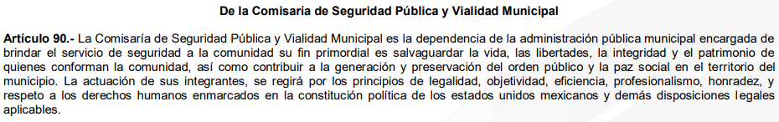

- Bajo este orden de ideas y toda vez que los policías que constituyen los elementos operativos del Ayuntamiento, que llevan a cabo acciones de prevención del delito y combate a la delincuencia, derivado de los altos índices de criminalidad que aquejan a la Nación y a la Entidad, ha sido necesario ampliar la protección de su integridad, salud y vida. En efecto, el artículo 81, fracción III, de la Ley de Seguridad del Estado de México, señala que se considerada reservada la información relativa a los servidores públicos integrantes de las instituciones de seguridad pública, cuya revelación pueda poner en riesgo su vida e integridad física con motivo de sus funciones.

- Por otro lado, respecto del documento con el que EL SUJETO OBLIGADO pudiera colmar de manera enunciativa más no limitativa su solicitud de información, es la plantilla de personal.

- En tal virtud, es de destacar que en la Legislación del Estado de México no existe precepto alguno que conceptualice la plantilla de personal; sin embargo, la norma mexicana para la igualdad laboral entre hombres y mujeres número NMX-R-025-SCFI-2009 la define de manera textual como “todas las personas que laboran en la organización, independientemente del tipo de contrato con el que cuentan, incluidas las subcontratadas.”

- Ahora bien, por analogía el Instituto de Seguridad Social del Estado de México y Municipios emitió el Manual del Procedimiento Operativo de Control de Plantilla de Personal la define como el “documento autorizado por el Gobierno del Estado de México, el cual contiene el número de plazas autorizadas por puestos, categorías, unidades de adscripción, percepciones brutas mensuales y datos personales del servidor público, así como tipo de relación laboral (sindicalizado o confianza).” (Sic)
- Conforme a lo anterior, se advierte que la plantilla de personal es el documento del que se puede contener entre otras cosas, el nombre de los servidores públicos como se observa:

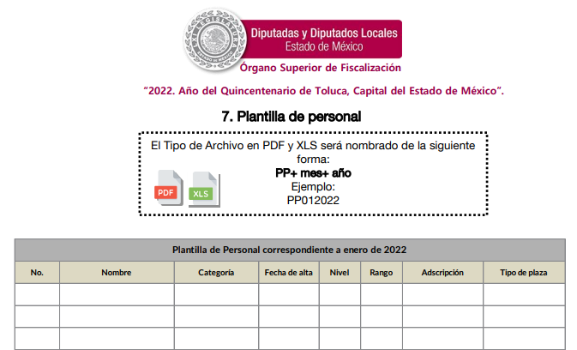

- Por otro lado, mencionar que la solicitud de información carece de temporalidad, por lo que se estima conveniente que la información verse a la última más actualizada, con relación a la fecha de interposición de la solicitud de información; es decir al tres de febrero de dos mil veintitrés.

- Por último, no pasa desapercibido que en el escrito recursal, se adujo lo siguiente "...así mismo le solicito por este medio informe y cumpla su deber a cabalidad con lo siguiente: el C. XXX XXXX XXXXX ¿es servidor publico activo de esa administración publica municipal de Zumpango?..."

- Lo anterior, se considera improcedente, pues no fue un requerimiento que formara parte de la solicitud de información inicial; toda vez que en ese aspecto el particular fue enfático en requerí únicamente listado de servidores públicos; por lo que al requerir adicionalmente dicha información, se considera que está aumentando su solicitud de información vía informe justificado.

- Por lo que se concluye que se estaría en presencia de una solicitud de información adicional, que se conoce como Plus Petitio a su petición inicial que no puede abordarse.

- Robusteciendo lo anterior, tiene aplicación al respecto por analogía la tesis aislada número I.8o.A.136 A, de la Novena Época, publicada en el Semanario Oficial de la Federación y su Gaceta Tomo XXIX, Marzo de 2009, página 2887, con número de registro 167607, que lleva por rubro y texto los siguientes:

“TRANSPARENCIA Y ACCESO A LA INFORMACIÓN PÚBLICA GUBERNAMENTAL. LOS ARTÍCULOS 1, 2 Y 6 DE LA LEY FEDERAL RELATIVA, NO DEBEN INTERPRETARSE EN EL SENTIDO DE PERMITIR AL GOBERNADO QUE A SU ARBITRIO SOLICITE COPIA DE DOCUMENTOS QUE NO OBREN EN LOS EXPEDIENTES DE LOS SUJETOS OBLIGADOS, O SEAN DISTINTOS A LOS DE SU PETICIÓN INICIAL.
Si bien es cierto que los artículos 1 y 2 de la Ley Federal de Transparencia y Acceso a la Información Pública Gubernamental establecen, respectivamente, que dicho ordenamiento tiene como finalidad proveer lo necesario para garantizar el acceso de toda persona a la información en posesión de los Poderes de la Unión, los órganos constitucionales autónomos o con autonomía legal y cualquier otra entidad federal, así como que toda la información gubernamental a que se refiere dicha ley es pública y los particulares tendrán acceso a ella en los términos que en ésta se señalen y que, por otra parte, el precepto 6de la propia legislación prevé el principio de máxima publicidad y disponibilidad de la información en posesión de los sujetos obligados; también lo es que ello no implica que tales numerales deban interpretarse en el sentido de permitir al gobernado que a su arbitrio solicite copia de documentos que no obren en los expedientes de los sujetos obligados, o sean distintos a los de su petición inicial, pues ello contravendría el artículo 42 de la citada ley, que señala que las dependencias y entidades sólo estarán obligadas a entregar los documentos que se encuentren en sus archivos -los solicitados- y que la obligación de acceso a la información se dará por cumplida cuando se pongan a disposición del solicitante para consulta en el sitio donde se encuentren.”

- Asimismo, ha sido criterio del Instituto Nacional de Transparencia, Acceso a la Información y Protección de Datos Personales bajo el Criterio número 01/17 que resulta improcedente ampliar las solicitudes de información pública o de datos personales a través de la interposición del recurso de revisión, como se estima acontece en el presente asunto, al aumentar datos a la solicitud inicial, por lo que se insiste no se puede entrar al estudio de la información novedosa, criterio que es de la literalidad siguiente:

“Es improcedente ampliar las solicitudes de acceso a información, a través de la interposición del recurso de revisión. En términos de los artículos 155, fracción VII de la Ley General de Transparencia y Acceso a la Información Pública, y 161, fracción VII de la Ley Federal de Transparencia y Acceso a la Información Pública, en aquellos casos en que los recurrentes, mediante su recurso de revisión, amplíen los alcances de la solicitud de información inicial, los nuevos contenidos no podrán constituir materia del procedimiento a sustanciarse por el Instituto Nacional de Transparencia, Acceso a la Información y Protección de Datos Personales; actualizándose la hipótesis de improcedencia respectiva.

- No obstante, se dejan a salvo sus derechos para que pueda interponer nuevas solicites de información, ante los sujetos obligados que a sus intereses convenga.

QUINTO. De la versión pública.

Nociones generales.
- Debe destacarse que, debido a la naturaleza de la información solicitada, eventualmente pudiera obrar datos personales susceptibles de protegerse, así como información susceptible de clasificarse como reservada, el SUJETO OBLIGADO deberá de hacer la adecuada versión pública, protegiendo los datos que no son susceptibles de ser proporcionados.

- No pasa desapercibido para este Órgano Garante que los sujetos obligados serán responsables de los datos personales en su posesión y que, en caso de localizarse datos concernientes a terceros, éstos no podrán difundir, distribuir o comercializar los datos personales. Cabe destacar que, para la realización de la clasificación de la información, se deben seguir una serie de pasos y procedimientos, por lo que es menester reiterar los mismos:

a) Requisitos previos. | Los artículos 100 y 122 de la Ley Estatal y de la Ley General, respectivamente, señalan que si los Sujetos Obligados determinan que la información actualiza alguno de los supuestos de clasificación, es deber de los titulares de las áreas proponer su clasificación y no del Comité de Transparencia.  Al hacerlo tienen que precisar de qué información se trata, señalando el supuesto de clasificación (confidencialidad o reserva).  Además, se debe señalar el procedimiento, de los tres que establecen los artículos 132 y 106 de la Ley Estatal y General, respectivamente.  El último de estos requisitos previos consiste en que no se pueden emitir acuerdos de carácter general ni particular, esto es, no se puede hacer un acuerdo para clasificar de manera general todos los documentos de un expediente o área, sin individualizar su análisis y tampoco se puede hacer un acuerdo por cada dato que se vaya a clasificar dentro de un documento con diez datos, por ejemplo, susceptibles de ser clasificados.
b) Supuestos de clasificación. | Las disposiciones constitucionales y legales en la materia establecen los dos supuestos generales para clasificar la información: por reserva y por confidencialidad.  Los artículos 116 y 143 de la Ley Estatal y de la Ley General, respectivamente, señalan los supuestos para que la información pueda ser clasificada como confidencial. Mientras que los artículos 105 y 130 de la Ley Estatal y de la Ley General, respectivamente, señalan que la aplicación de estos supuestos debe realizarse de manera restrictiva y limitada, por lo que debe acreditarse que se cumple con esta condición y no se pueden ampliar las excepciones o supuestos de clasificación aduciendo analogía o mayoría de razón.  El Sujeto Obligado debe identificar claramente el tipo de información y hacer un juicio de subsunción o encaje para acreditar que el supuesto de hecho corresponde estrictamente con la hipótesis jurídica. Esto también lo debe de realizar el servidor público habilitado y el titular del área que administra la información.
c) Formalidades para emitir el acuerdo de clasificación. | El Comité de Transparencia, según lo dispuesto en los artículos cuenta con las facultades para aprobar, modificar o revocar la clasificación de la información que haya propuesto.  Es necesario que el acto reúna con los requisitos elementales, entre ellos, que la autoridad que va a emitir el acto de autoridad sea la legalmente facultada para ello.  La decisión de aprobar, modificar o revocar la clasificación deberá de asentarse en un documento que registre la determinación a la que se llegue después de un análisis minucioso a partir de lo propuesto por el Titular del I. área que administra la información, cuyo análisis debe integrarse en la agenda de los asuntos a tratar en las sesiones, se insiste, a partir de las decisiones adoptadas previamente por los titulares de áreas y que son sujetas a control, en primera instancia, por el Comité de Transparencia.
d) Requisitos de fondo del acuerdo de clasificación. | Como se ha señalado antes, al hacer el juicio de subsunción o encaje entre el supuesto de hecho y la hipótesis jurídica, se debe acreditar la estricta correspondencia entre un elemento y otro. Ahora, en esta parte del procedimiento, que se desahoga en sede del Comité de Transparencia, la ley señala que la carga de la prueba, para justificar las restricciones, corresponde a los Sujetos Obligados, por lo que deberán fundar y motivar debidamente la clasificación.  De lo anterior, se desprende que para una correcta clasificación total o parcial, esto es determinar los datos que se suprimen en las versiones públicas, es necesario fundar y motivar, de manera correcta, la clasificación; considerando que todo acto que la autoridad pronuncie en el ejercicio de sus atribuciones, debe expresar los fundamentos legales que le dieron origen y las razones por las que se deben aplicar al caso concreto.  Así, en un acto de autoridad se cumple con la debida fundamentación cuando se cita el precepto legal aplicable al caso concreto y la debida motivación cuando se expresan las razones, motivos o circunstancias que tomó en cuenta la autoridad para adecuar el hecho a los fundamentos de derecho. De este modo, la persona que se sienta afectada pueda impugnar la decisión, permitiéndole una real y auténtica defensa.  En ese mismo sentido, el numeral trigésimo tercero fracción V de los Lineamientos Generales, precisa que para motivar la clasificación se deben acreditar las circunstancias de tiempo, modo y lugar.  Ahora bien, para cada caso además de fundar y motivar, se debe identificar con claridad que datos contenidos en las documentales que son susceptibles de suprimirse, por ejemplo; Clave Única de Registro de Población (CURP), Registro Federal de Contribuyentes (R.F.C.), claves de seguros, préstamos o descuentos personales, secretos bancario, fiduciario, industrial, comercial, fiscal, bursátil y postal, cuya titularidad corresponda a particulares, entre otros.
e) Condiciones especiales de la clasificación de la información como confidencial. | Los artículos 148 y 120 de la Ley Estatal y de la Ley General, respectivamente, establecen que aun tratándose de datos personales, se podrán proporcionar, incluso sin solicitar el consentimiento de su titular.  En el caso de lo señalado en la fracción IV, será el Instituto quien deba aplicar la prueba de interés público, considerando también que como recientemente ha discutido la Suprema Corte de Justicia de la Nación, los servidores públicos nos encontramos sujetos a un régimen menor de protección.  Pero si la información que se pretende clasificar como confidencial no se encuentra en los supuestos de los artículos señalados y es posible, se deberá consultar al titular de los datos si permite o no el acceso. De no ser posible, la realización de la consulta, procede, fundando y motivando, la clasificación.

- Si el servidor público incumple con estas formalidades y entrega la información sin proteger los datos personales incumple con lo que estipula las disposiciones legales establecidas, asimismo que si entrega un documento testado sin el debido acuerdo de clasificación.

- Por lo anteriormente expuesto y fundado, este ÓRGANO GARANTE emite los siguientes:

R E S O L U T I V O S

PRIMERO. Resultan fundadas las razones o motivos de inconformidad hechos valer en el Recurso de Revisión 01243/INFOEM/IP/RR/2023, en términos de los Considerandos Cuarto y Quinto de la presente resolución.

SEGUNDO. Se REVOCA la respuesta emitida por el Ayuntamiento de Zumpango y se ORDENA entregar vía Sistema de Acceso a la Información Mexiquense (SAIMEX), la siguiente información, en versión pública:

  - Nombre de todos los servidores públicos adscritos al Ayuntamiento de Zumpango, al 3 de febrero de 2023.

Para efectos de lo anterior, se deberá emitir el Acuerdo del Comité de Transparencia en términos de los artículos 49, fracción VIII y 132, fracción II de la Ley de Transparencia y Acceso a la Información Pública del Estado de México y Municipios, en el que funde y motive las razones sobre los datos que se supriman o eliminen dentro del soporte documental respectivo objeto de las versiones públicas que se formulen y se pongan a disposición de EL RECURRENTE.

TERCERO. Notifíquese la presente resolución al Titular de la Unidad de Transparencia del Sujeto Obligado, para que conforme al artículo 186 último párrafo, 189 segundo párrafo y 194 de la Ley de Transparencia y Acceso a la Información Pública del Estado de México y Municipios; dé cumplimiento a lo ordenado dentro del plazo de diez días hábiles, e informe a este Instituto en un plazo de tres días hábiles siguientes sobre el cumplimiento dado a la presente y, se le apercibe que en caso de negarse a cumplir la presente resolución o hacerlo de manera parcial, se le impondrá una medida de apremio de conformidad con lo previsto en los artículos 198, 200, fracción III; 214, 215 y 216 de la Ley de Transparencia y Acceso a la Información Pública del Estado de México y Municipios.

CUARTO. De conformidad con el artículo 198 de la Ley de Transparencia y Acceso a la Información Pública del Estado de México y Municipios, de considerarlo procedente, el SUJETO OBLIGADO de manera fundada y motivada, podrá solicitar una ampliación de plazo para el cumplimiento de la presente resolución.

QUINTO. Notifíquese a LA RECURRENTE la presente resolución, vía SAIMEX.

SEXTO. Se hace del conocimiento de LA RECURRENTE que, de conformidad con lo establecido en el artículo 196 de la Ley de Transparencia y Acceso a la Información Pública del Estado de México y Municipios, en caso de que considere que la resolución le cause algún perjuicio podrá impugnarla vía juicio de amparo en los términos de las leyes aplicables.

ASÍ LO RESUELVE, POR UNANIMIDAD DE VOTOS, EL PLENO DEL INSTITUTO DE TRANSPARENCIA, ACCESO A LA INFORMACIÓN PÚBLICA Y PROTECCIÓN DE DATOS PERSONALES DEL ESTADO DE MÉXICO Y MUNICIPIOS, CONFORMADO POR LOS COMISIONADOS JOSÉ MARTÍNEZ VILCHIS, EMITIENDO VOTO PARTICULAR; MARÍA DEL ROSARIO MEJÍA AYALA; SHARON CRISTINA MORALES MARTÍNEZ (AUSENCIA JUSTIFICADA); LUIS GUSTAVO PARRA NORIEGA, EMITIENDO VOTO PARTICULAR Y GUADALUPE RAMÍREZ PEÑA, EN LA DÉCIMA QUINTA SESIÓN ORDINARIA CELEBRADA EL VEINTISÉIS (26) DE ABRIL DE DOS MIL VEINTITRÉS, ANTE EL SECRETARIO TÉCNICO DEL PLENO ALEXIS TAPIA RAMÍREZ.

